ГОДОВОЙ ОТЧЕТ

Ежегодно отчитываться перед жителями дома – одна из главных обязанностей любой управляющей организации, будьто УК, УО, ТСЖ, ЖСК .

По закону до 1 апреля каждого года управляющая организация должна опубликовать ОТЧЕТ о своей работе за год на сайте Государственной информационной системы жилищно-коммунального хозяйства (ГИС ЖКХ) на dom.gosuslugi.ru.

Форма годового отчёта не установлена законодательством. Если она согласована в договоре управления МКД, то управляющей организации, чтобы представить собственникам отчёт за 2020 год, нужно использовать её.
Если форма годового отчёта не согласована в договоре управления, то управляющая организация разрабатывает свою форму, на основании решения общего собрания собственников помещений многоквартирного дома.

Порядок оформления протоколов общих собраний собственников помещений в многоквартирных домах определен приказом Минстроя России от 28.01.2019 №44/пр «Об утверждении Требований к оформлению протоколов общих собраний собственников помещений в многоквартирных домах и Порядка направления подлинников решений и протоколов общих собраний собственников помещений в многоквартирных домах в уполномоченные органы исполнительной власти субъектов Российской Федерации, осуществляющие государственный жилищный надзор».

СОВЕТ МНОГОКВАРТИРНОГО ДОМА

Как избрать совет многоквартирного дома и его председателя

Решение о создании совета многоквартирного дома принимается на общем собрании собственников помещений в МКД. УО может предложить собственникам готовые решения и инициировать такое собрание.
Методические рекомендации по созданию Совета многоквартирного дома :
Как выбрать кандидатуры членов совета МКД и его председателя;
Может ли представитель по доверенности входить в совет МКД или быть его председателем;
Вправе ли председатель совета МКД передать свои полномочия иному лицу;
Как переизбрать председателя совета, если он не выполняет свои полномочия;
Какие полномочия выполняет совет МКД и его председатель;
Вправе ли председатель совета МКД заключать договоры на содержание и ремонт общего имущества без доверенностей от собственников;
Каковы полномочия совета МКД по контролю деятельности управляющей организации;
Вправе ли председатель совета МКД передоверить свои права и обязанности иному лицу по доверенности;
На какой срок избирается совет МКД;
Как предусмотреть вознаграждение членам совета МКД за их работу;
Может ли управляющая организация сама оплачивать работу председателя совета МКД;
Можно ли направлять средства от размещения рекламы на выплату вознаграждения председателю и членам совета МКД.
ДОГОВОР УПРАВЛЕНИЯ

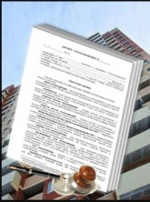

Договор управления – основной документ, регулирующий отношения между собственниками помещений в многоквартирном доме и организацией, на которую возложена обязанность управлять домом и общим имуществом за плату.
Типовой договор управления многоквартирным домом

Приложение № 1. Общие сведения о многоквартирном доме. Образец заполнения

Приложение №2. Состав общего имущества собственников помещений в многоквартирном доме. Образец заполнения

Приложение №3. Перечень услуг и работ по содержанию общего имущества в многоквартирном доме. Образец заполнения

Приложение №4. Перечень коммунальных услуг, предоставляемых Собственникам Управляющей организацией. Образец заполнения

Приложение №5. Акт нарушения качества или превышения установленной продолжительности перерыва в оказании услуг или выполнении работ по содержанию и текущему ремонту общего имущества многоквартирного дома (форма).

ПОДГОТОВКА ЖИЛОГО ФОНДА К ОТОПИТЕЛЬНОМУ ПЕРИОДУ

Подготовке к осенне-зимней эксплуатации подлежат все многоквартирные дома, находящиеся под управлением управляющих организаций, ТСЖ, ЖСК и иных кооперативов, а также дома с непосредственной формой управления, необходимо провести целый ряд мероприятий по подготовке жилищного фонда к очередному отопительному сезону.

Перечень работ, которые необходимо провести в рамках вышеуказанных мероприятий установлен Правилами и нормами технической эксплуатации жилищного фонда, утвержденными Постановлением Госстроя РФ от 27. 09.2003 № 170», Федеральным законом от 27.07.2010 № 190-ФЗ «О теплоснабжении» и другими нормативно правовыми актами Российской Федерации.
Основные виды работ при подготовке МКД к отопительному периоду:
— промывка и опрессовка системы ЦО,
— проверка теплоизоляции и герметичности трубопроводов,
— проверка теплового контура, проверка целостности отмостки,
— проверка герметичности водостоков и целостности кровли,
— проверка внутридомового газового оборудования, системы дымоудаления и противопожарной автоматики, системы электроснабжения, лифтового оборудования и т.д.
Результаты выполненных работ оформляются актами, которые утверждаются и сдаются в орган местного самоуправления до 15 сентября. Результаты осенних проверок готовности объектов к эксплуатации в зимних условиях отражаются в паспорте готовности объекта.
Контроль за выполнением всех вышеуказанных работ, в соответствии с приказом Минэнерго России от 12.03.2013 № 103 об утверждении «Правил оценки готовности к отопительному периоду» (далее – Приказ № 103), осуществляют органы местного самоуправления.
В соответствии с Положением о лицензировании предпринимательской деятельности по управлению многоквартирными домами, утвержденным Постановлением Правительства РФ от 28.10.2014 № 1110, непроведение лицензиатом испытаний на прочность и плотность (гидравлических испытаний) узлов ввода и систем отопления, промывки и регулировки систем отопления, выполняемых в целях надлежащего содержания систем теплоснабжения (отопление, горячее водоснабжение) в многоквартирных домах, является грубым нарушением лицензионных требований, за совершение которого предусмотрена административная ответственность по ч. 3 ст. 14.1.3 КоАП РФ, также последствием таких нарушений может послужить исключение многоквартирного дома либо всех многоквартирных домов из перечня домов реестра лицензий, деятельность по управлению которыми осуществляет лицензиат.
Юридические лица, не являющиеся лицензиатами, такие как ТСЖ, ТСН, ЖСК, и организации, осуществляющие работы на основании договора на содержание и ремонт общего имущества собственников помещений в многоквартирном доме (при непосредственном способе управления домом) также несут ответственность за невыполнение вышеуказанных работ по ст. 7.22. КоАП РФ.
ОПЛАТА ЖИЛИЩНО-КОММУНАЛЬНЫХ УСЛУГ В ГИС ЖКХ

УДОБНО, НАДЕЖНО И ДОСТУПНО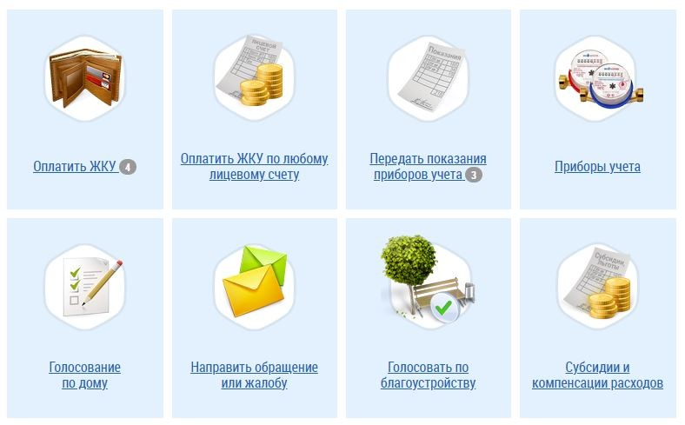
Сегодня в Государственную жилищную инспекцию Республики Дагестан более 50% обращений, поступающих в жилищную инспекцию связаны с неверными или непонятными для граждан начислениями за потребленные жилищно-коммунальные услуги, которые стали возможными ввиду того что каждый поставщик жилищно-коммунальных услуг выставляет свой платежный документ.
В настоящее время практически вся первичная информация поставщиков жилищно-коммунальных услуг, на основе которой сегодня начисляются платежи жителям, крайне противоречива и часто приводит к неправильным начислениям и, как следствие, к недовольству граждан.
Сейчас проверить счета по коммунальным услугам на портале Госуслуги можно с помощью сервис-услуги «Оплата ЖКХ». Следить за выставленными счетами и своевременно их оплачивать поможет отдельный сервис dom.gosuslugi.ru.Для доступа достаточно:

— иметь подтверждённую учётную запись на Госуслугах;

— подключить лицевые счета в личном кабинете физического лица;

— внести показания приборов учета;

— оплата за жилищно-коммунальные услуги.

Сервис-услуга позволяет жителям России узнать свою задолженность по коммунальным услугам в режиме реального времени и оплачивать их онлайн с помощью банковской карты.

При оплате счетов через Портал Госуслуги подтверждение платежа приходит мгновенно, а вся информация о выставленных и оплаченных счетах хранится в Личном кабинете пользователя.
На сегодняшний день более 30000 абонентов Республики Дагестан оплчивают жилищно-коммунальные услуги через личный кабинет ГИС ЖКХ.

